耕耘在希望的田野上
——胡总书记七一讲话学习心得
7月1日是中国共产党90华诞。我们敬爱的胡景涛总书记站在历史和时代的高度深刻总结了90周年我们党的奋斗历程和伟大成就，高屋建瓴、振奋人心。在讲话中，总书记提到“广大年轻干部要自觉到艰苦地区、复杂环境、关键岗位砥砺品质、锤炼作风、增长才干。” 这段话给了我极大的鼓舞，让我深刻地感受到中央领导对我们年轻一代的殷切期望。
农村条件艰苦吗？苦！农村工作累吗？累！然而农村是我们强国富民的根基，是我们希望的田野，我们作为一名大学生村官，耕耘在这片绿色的土地上，更应该认真贯彻总书记讲话精神，做到“三个统一”，扎根基层、不怕苦不怕累，让青春在这片田野上焕发出绚丽光彩。
一、学与思的统一
古人云“学而不思则罔，思而不学则殆”。在农村工作中，唯有勤奋地学习，不断地思考，创造性地学习，发散性地思考，做到“学思合一”，才能更好地解决群众困难，提高服务水平。因此，我们要充分利用空闲时间认真学习胡总书记“七一”讲话、“十七届五中全会”、“四议两公开 、“168”、创先争优等党的路线方针，增强政治理论素养；扎实学习法律、新农保、征地政策，积极参加各项培训活动，提高业务服务水平；虚心学习村两委、选聘生及其他人员的工作经验，提升处理问题能力。坚持每天写工作日记，每周自我总结一次，对遇到的事反复思考，对可能出现的情况自我模拟。时刻以一颗“慧心”去体会感悟其中蕴含的工作技巧及道理，融会贯通总结升华，才能提高工作效率，做到有的放矢，更好地掌握农村工作的方式方法，提升自我工作能力。
二、情与理的统一
在农村工作，你会发现不管是举办活动、调解纠纷还是征地拆迁都离不开一个“情”字。正所谓“晓之以理、动之以情”。做到“情与理的统一”远比任何的工作方法来得有用。这就要求我们一要深入农村、深入群众。平时必须走到村民家中，卷起裤脚管，下到田间地头，和村民拉拉家常，干干农活，与村民同吃、同住、同劳动、同学习，这样才能让村民视你为“自己人”，跟你讲心里话，才能更好地了解事情内幕，化解矛盾，才能真正做到进百家门、听百家言、知百家情、问百家计。二要全面了解事情始末，站住理、端平水。农村工作千头万绪，村里人际关系矛盾错综复杂。在遇到问题时，不要急着下结论，必须全面了解事情始末，多听双方当事人的观点，多请教了解情况的其他人村民，同有经验的村委请教，在分析中找到解决方法，以事实为依据，做到不偏不倚。

三、知与行的统一
作为一名大学生村官我们拥有丰富的专业知识，常常希望在自己的岗位上作出一番大事业。然而我们年轻，经验少，难免有些事情会好高骛远，因此要做到“知行合一”，即将我们所学的知识运用于农村实际，用农村的实践来不断修正完善我们的知识。这就要求我们做到一个“实”字。要脚踏实地，因地制宜，不能坐在办公室里想当然，更加不能脱离群众；要积极主动参加各项中心工作：在征地拆迁工作中为村民解答政策导向，在党建工作中推行党的路线方针，在调解过程中提升处理矛盾的能力……真正做到知之愈明，则行之愈笃，行之愈笃，则知之愈明。
农村的天地很广阔，我们只有沉下身、沉下心、沉下力从点点滴滴小事做起，厚积而薄发，才能在这片希望的田野上耕耘出绚丽的风景。

厦门市东孚镇寨后村书记助理 江慧雯
2011年8月8日
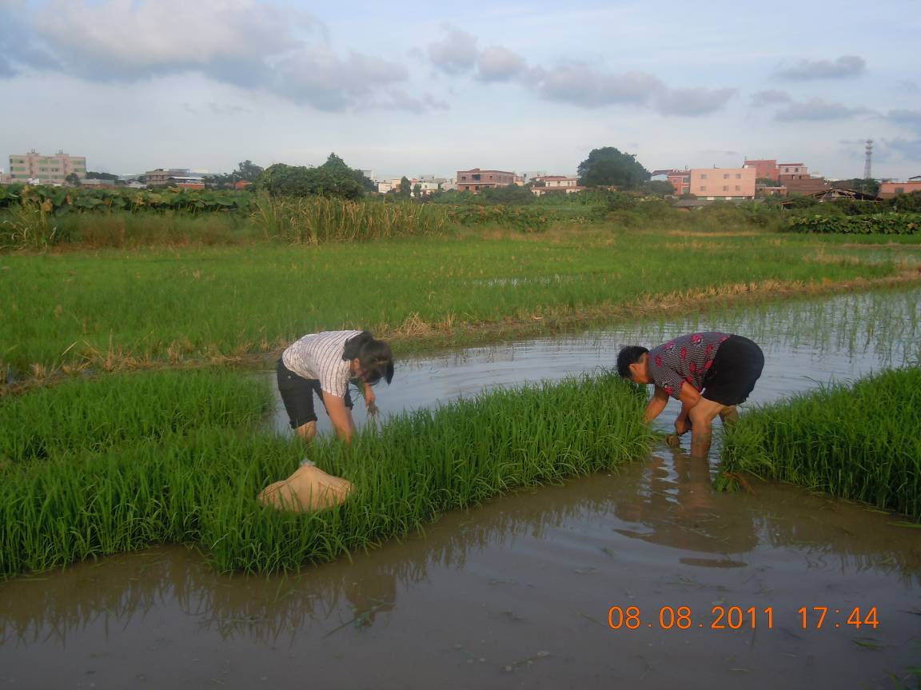
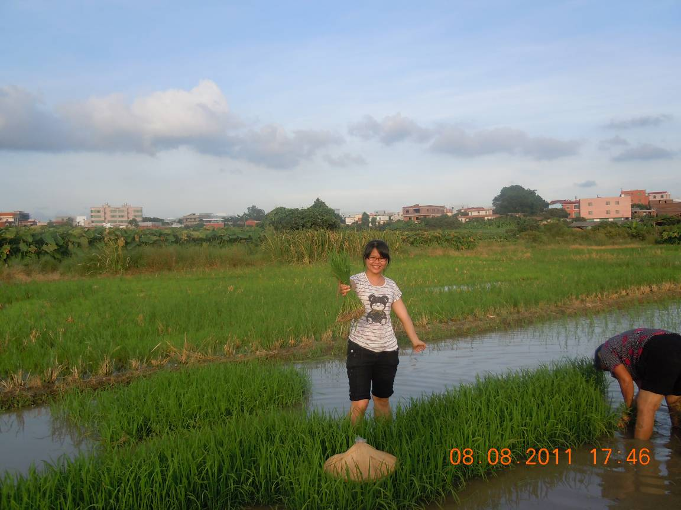
图1、2参加农业生产劳动

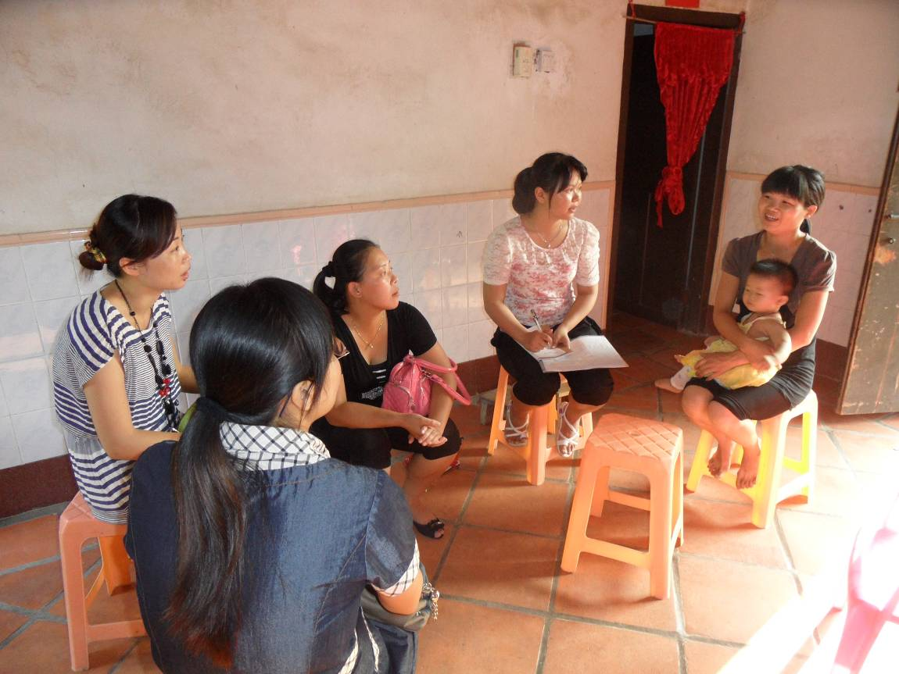
图3 访民情 听民意 问民计



江慧雯 寨后村党支部书记助理
联系电话：05926310614 18259233703
办公地址：寨后村民委员会

